**Programming Assignment Report**

**b04901136**

**張家銘**

**1. 演算法流程 (Algorithm Flow)**

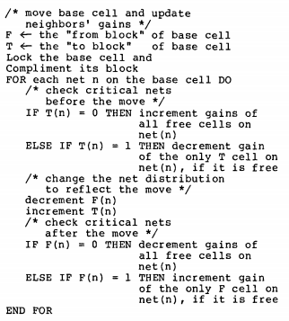

**2. 資料結構 (Data Structure)**

實做上課所講的 bucketlist

**3. 問題與討論 (Discussion)**

原本我只使用一個bucketlist，但因為這樣有可能要找很多個cell才可能找到符合自己需求的cell，所以最後改成跟上課所講到的一樣，用兩個bucketlist